拜耳爱乐维&大姨妈 备孕是两个人的事情
广 告 主：拜耳爱乐维
所属行业：医药保健行业
执行时间：2020.01.01-12.31
参选类别：移动营销类
营销背景
数据显示，我国是出生缺陷高发国家之一，每年新增80万到120万出生缺陷儿，平均每30秒就有1名缺陷儿出生，因此，叶酸成为从备孕就要开始补充的必备营养补给。随着中国家庭健康孕育的意识逐渐增强，越来越多的夫妻双方注重科学备孕、加强孕育健康知识，在中国备孕总会陷入成为女方一个人的认知误区，以爱乐维为代表的备孕营养补给产品，希望可以快速获取备孕受众的精准需求，传递爱乐维倡导的「备孕，是两个人的事情」的品牌理念，引流销售转化。
在大姨妈，有超2000万备孕用户群体，备孕群体是大姨妈第二大核心用户，每年有150万的用户切换成为备孕用户，通过人群分析我们发现，备孕用户使用大姨妈的三大场景：记录、搜索、社区等路径，来去锁定备孕人群的生理需求以及备孕的科普知识内容并完成种草。因此，我们找到备孕用户群体嫁接沟通场景，在他们精准的需求场景之下进行知识教育，成功引导他们完成口碑的建议，以及销售转化。
营销目标
1、提升大姨妈平台备孕群体渗透率：结合大姨妈多年的备孕大数据精准用户洞察，关联备孕用户建立多场景沟通，不断强化用户对爱乐维品牌产品的认知。
2、向爱乐维精准备孕群体传达提高用户的科学健康备孕意识，为用户解决备孕难题，提供全方位的高效备孕解决方案。
3、深入备孕用户的用户路径习惯，不断深入了解备孕用户备孕心理，区分新晋备孕&备孕多年、备孕小白&备孕老司机、备孕&孕中&孕晚、自己&老公等多阶段全方位地进行用户分层教育，为他们提供精准简单高效的定制化的备孕知识，从女性视角出发，多角度科普备孕的重要性以及传达“备孕，是两个人的事”的品牌理念，将爱乐维打造成为家庭首选的备孕品牌。
策略与创意
视频链接：https://v.youku.com/v_show/id_XNTEwMTE3MDY3Mg==.html
基于大姨妈千万海量备孕群体用户洞察数据，拜耳爱乐维携手大姨妈唤起大家对预防出生缺陷的意识，呼吁大家科学营养备孕、怀孕，提升健康备孕的重视，强化爱乐维的品牌好感度与知名度。
围绕备孕用户在大姨妈的路径分析，定制了一条从圈定目标受众到用户教育再到销量转化的营销闭环。建立多场景沟通：拦截刚刚切换成备孕状态的备孕新手、已处于备孕中的记录经期用户、精准教育搜索备孕相关关键词备孕全阶段用户、冠名高活跃高流量备孕兴趣社区话题建立品牌产品口碑转化，帮助备孕用户解决备孕路上的难题，为爱乐维树立备孕首选品牌形象，形成良好的产品口碑，最终成功转化销售。
执行过程/媒体表现
Step 1：抢占聚集首波备孕群体目光 树立品牌印象
爱乐维全年牢牢捆绑大姨妈用户备孕状态切换，全面融入首波备孕女性使用app场景，结合时下各种备孕相关资讯和热点，快速为捕捉到首批备孕用户的关注，为他们推送健康科学备孕、营养补充等认知引导。
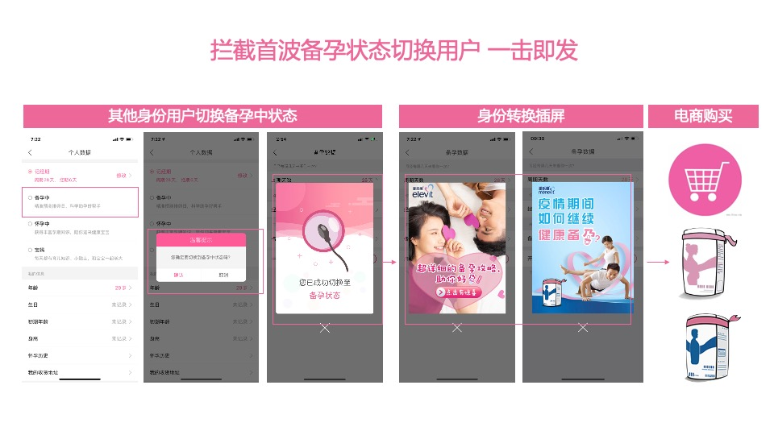
Step 2：实现备孕人群路径全覆盖 全方位建立场景沟通 培养品牌好感度
2.1记录场景：锁定大姨妈核心的记录工具，备孕用户最大记录体量：备孕状态下的经期开始&结束，为爱乐维收获海量的精准曝光，拦截更多备孕细分用户群体；
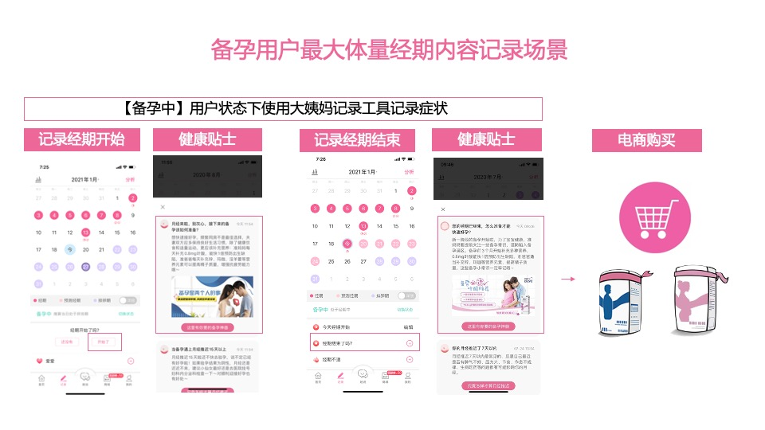
2.2搜索场景：精准拦截搜索用户搜索备孕相关关键词：叶酸、排卵、精子、孕早期、怀孕初期、爱乐维等，搜索结果提供不同视角的备孕知识解决方案；
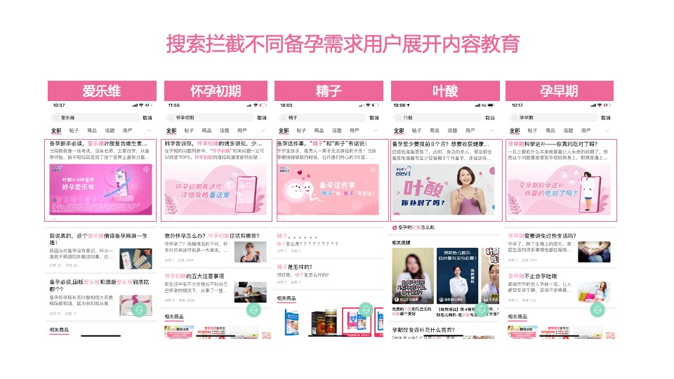
2.3社区场景：搭载社区备孕高活跃高流量备孕TOP话题 「备孕路上你遇到过哪些问题」，共建爱乐维品牌长线内容阵地；
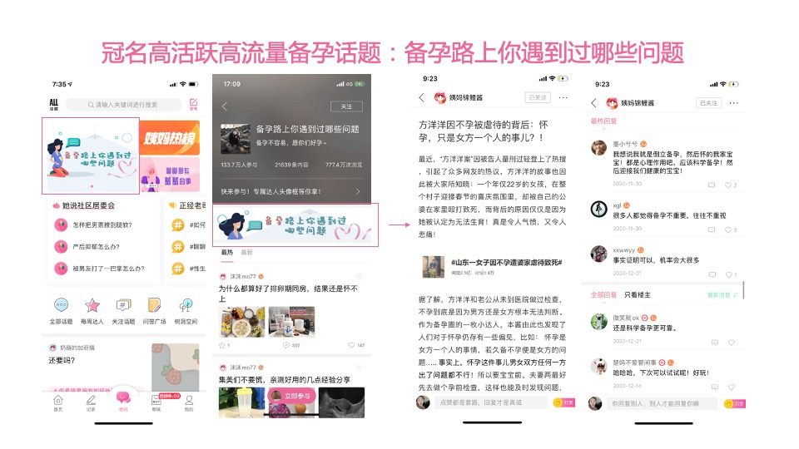
Step 3：优质种草内容长线输出+试用福利活动 口碑种草不断收获用户认可度
联合大姨妈长线共输出24篇备孕科普文章，教育用户树立正确的男女健康科学备孕意识；
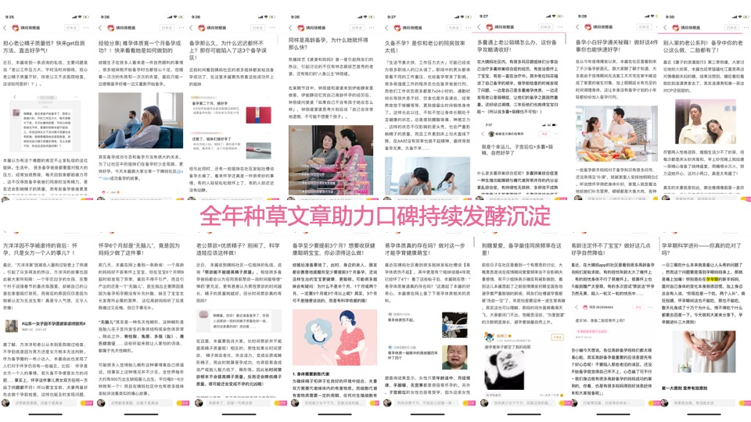
年中，派发男版爱乐维试用福利活动，发放200份产品，用户纷纷加入参与申请，新老用户试用后种草不断，惊呼好评如潮，试用报告回收率高达70%，拉近品牌与用户之间的距离，优质试用报告内容80%以上，优质内容二次传播，产品预购度和推荐意愿也显著提升。
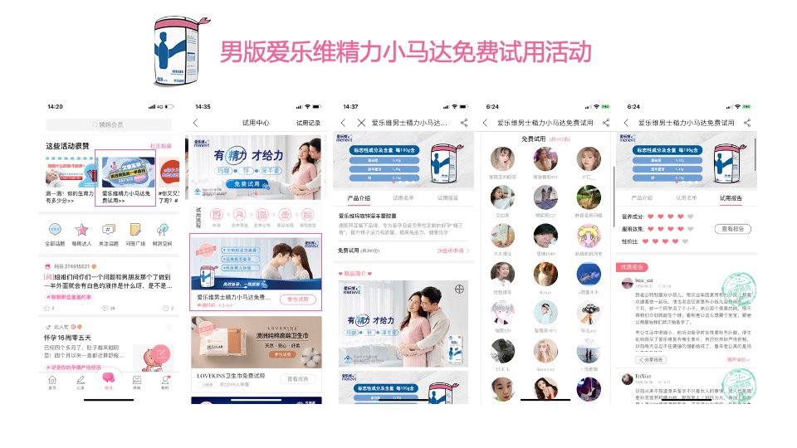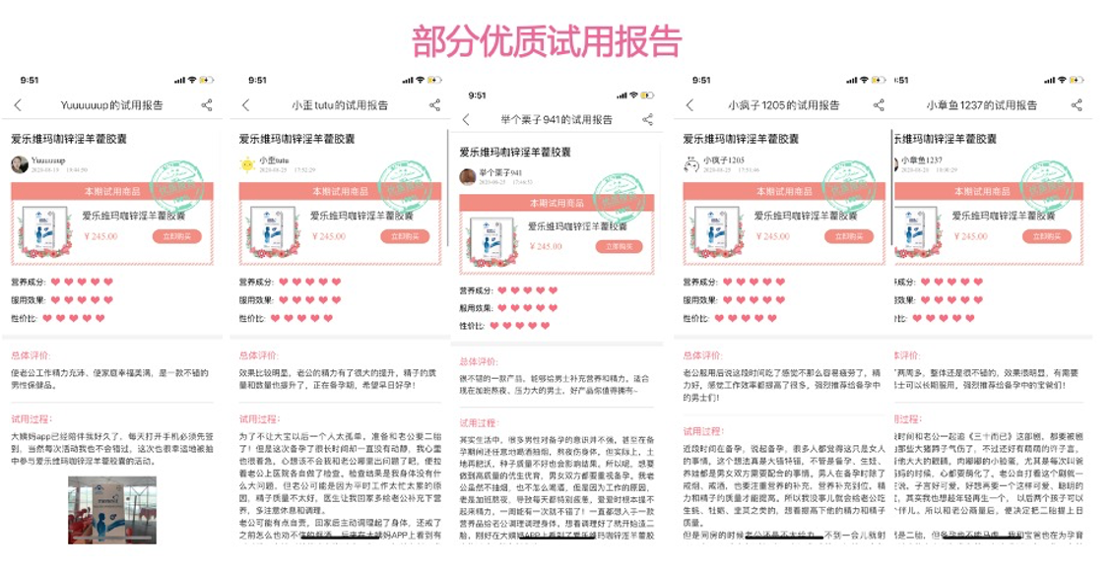
Step 4：口碑内容+精准备孕标签硬广投放 软硬广组合实现销售转化
种草文章植入产品购买入口，契合各促销节点首页大开屏、首页推荐，精准定向备孕用户群体，实现口碑教育和电商双转化。
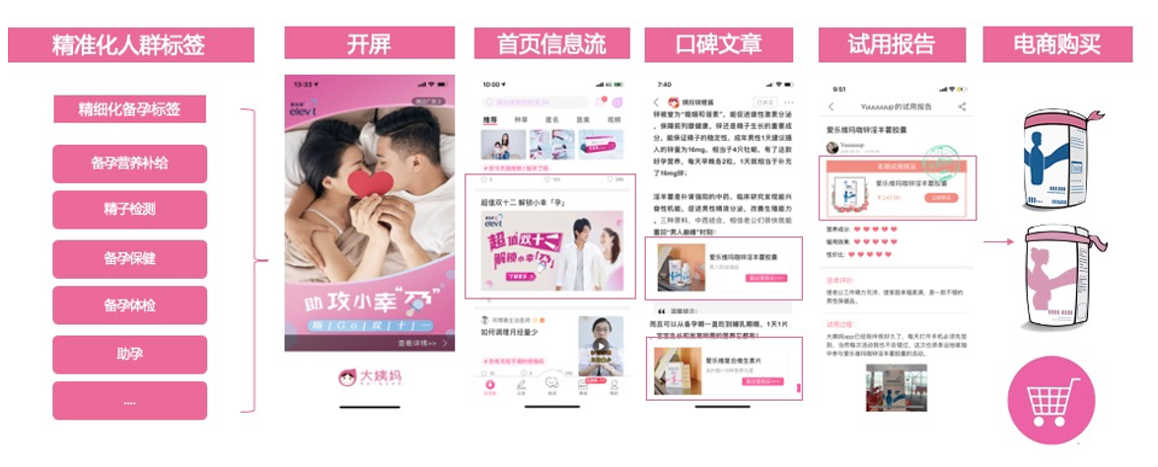
营销效果与市场反馈
爱乐维将男女备孕人群营养补给必备，预防婴儿出生缺陷的品牌形象声入人心，从话题到内容，从记录到搜索，配合全路径资源合力助推，从打开大姨妈，只要有备孕女性的地方，就有爱乐维！成功缔造爱乐维属于男女备孕营养补给的首选品牌。
【备孕身份状态切换】完成了88万次备孕精准用户的品牌露出；
【备孕状态下的记录：经期开始/结束】总曝光量 1100万次，总点击量 370万次；
【关键词搜索】总曝光量 3600万次，总点击量270万次；
【备孕科普文章】总阅读量高达400万，互动量超6000；
【试用活动】超过2万人参与申请，报告回收率高达95.5%；
【电商】导流总曝光量达 1亿3000万次，引流点击量 450万次。
（数据统计范围：2020/1/1-2020/12/31）

